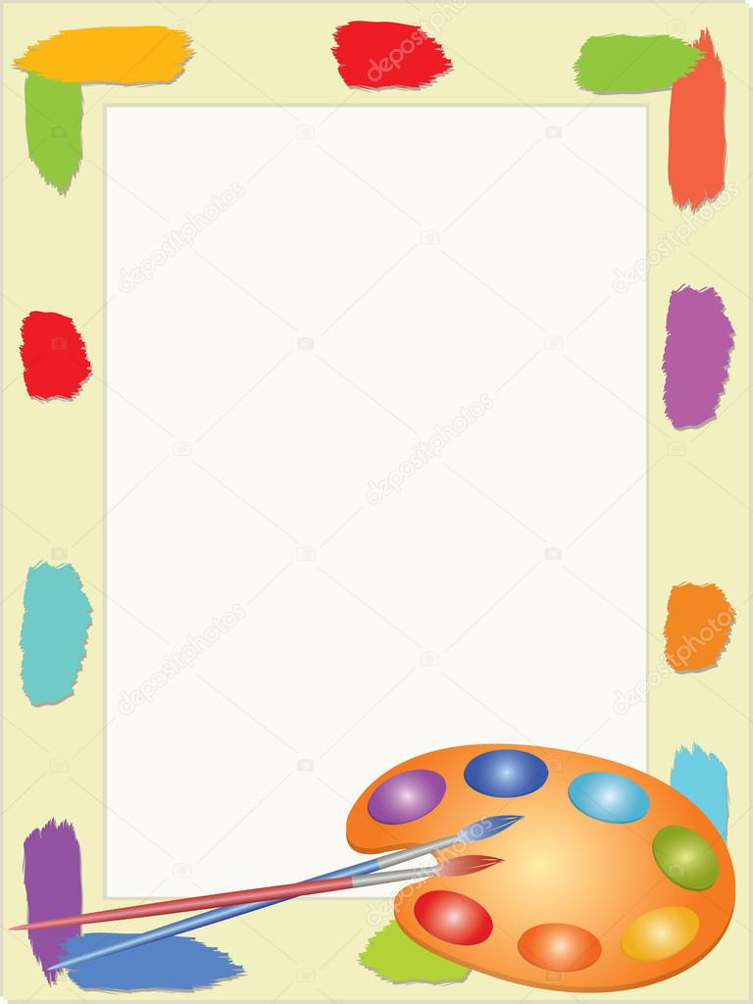

Занятие по художественно-эстетическому развитию

Аппликация «Поезд»

Воспитатели: Павлюк И.П. Гудыменко Е.В.



Цель: Научить детей из кусочка бумаги создавать определенную композицию, развивать мелкую моторику и усидчивость. Учить выполнять аппликацию в технике обрывная мозаика.

Материалы: Цветная бумага, клей, кисть для клея, салфетка, альбомный лист, простой карандаш.

Задания для выполнения с детьми.

1. Приготовьте рабочее место.

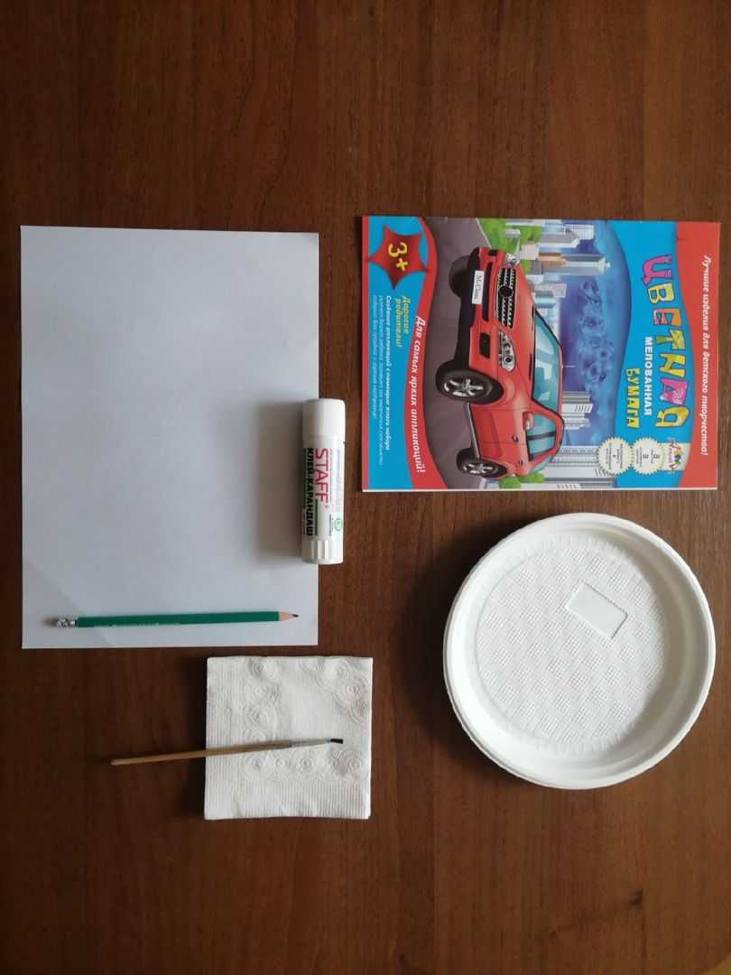



2. Нарисуйте поезд простым карандашом.

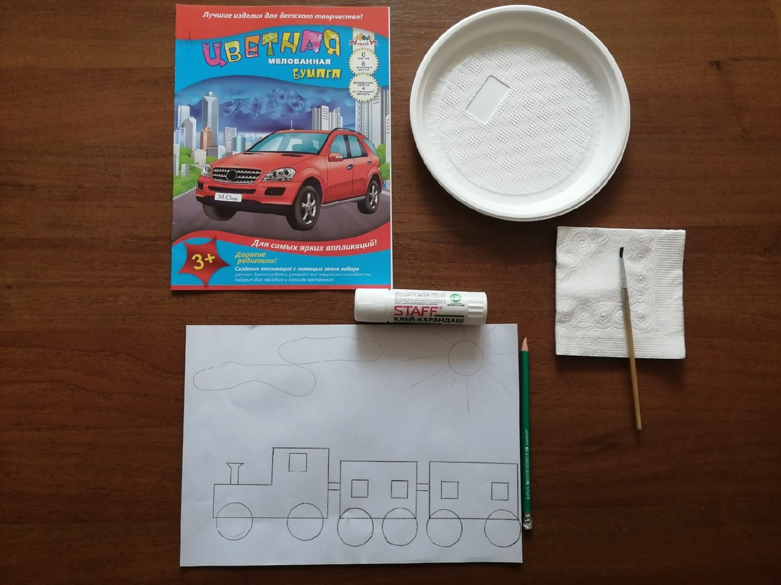

3. Выбираем, какого цвета будут детали поезда. Рвем бумагу на мелкие кусочки.

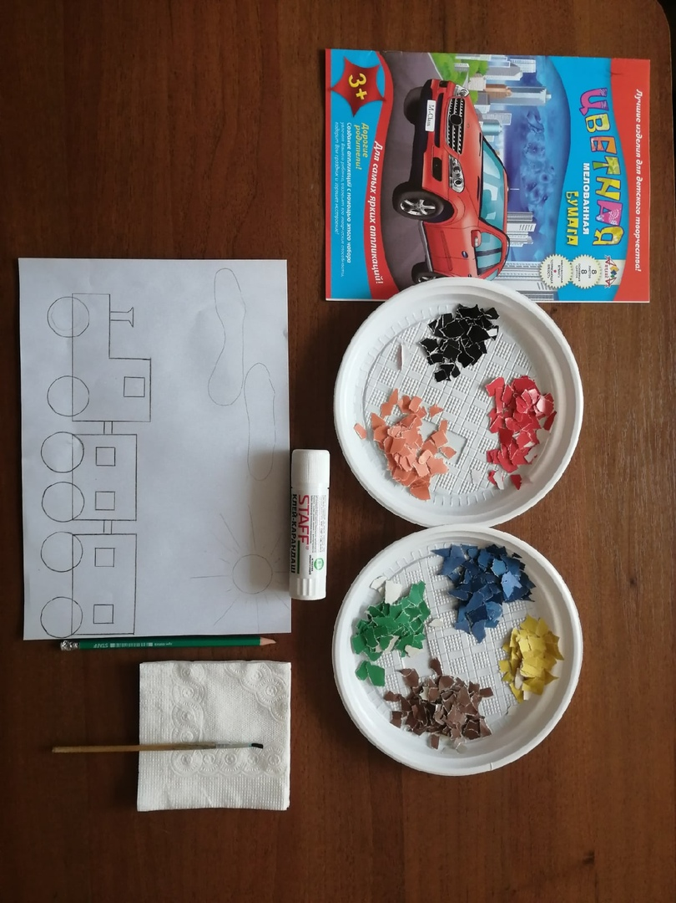

**Молодцы!!!**



4. Аккуратно приклеиваем кусочки бумаги так, чтобы не было пустого пространства в шаблоне.

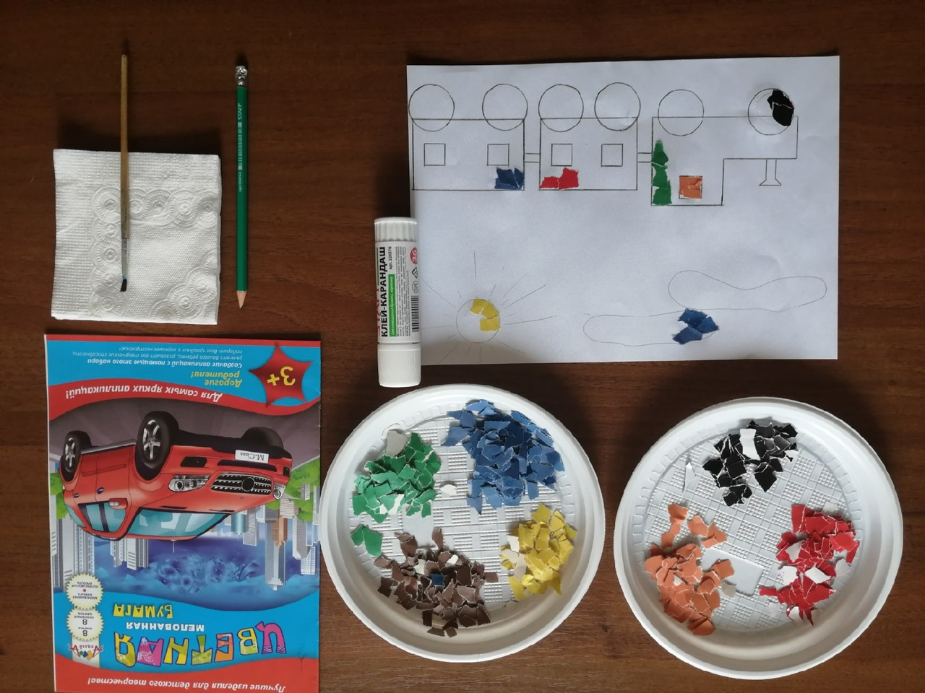

5. Поезд готов! Все большие молодцы! Можно отправляться в путешествие!

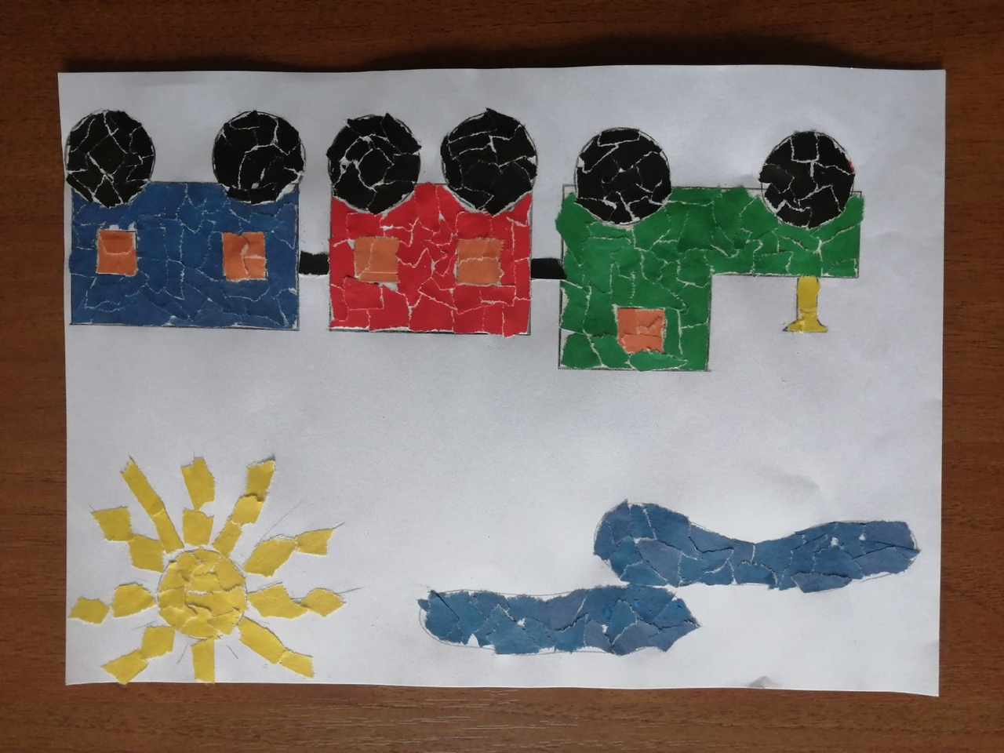

**Молодцы!!!**